**PENGEMBANGAN *COMPUTER BASED TEST* (CBT)**

**Tugas 1 Identifikasi Level Berpikir HOTS**

Penulis

Nama : Alya Rizki Mustopa

NPM : 1913022046

Kelas : 19B

Mata Kuliah : Pengembangan CBT

Dosen : Prof. Dr. Undang Rosidin, M.Si.

Dr. Doni Andra, S.Pd., M.Sc.



**Jurusan Pendidikan Matetmatika dan Ilmu Pengetahuan Alam**

**Fakultas Keguruan dan Ilmu Pendidikan**

**Universitas Lampung**

**2022**

1. Berdasarkan gambar berikut, tentukanlah makna dinamika rotasi dengan tepat
2. Ilmu yang mempelajari tentang gerak jatuh
3. Ilmu yang mempelajari tentang gerak melingkar
4. **Ilmu yang mempelajari tentang gerak berputar**
5. Ilmu yang mempelajari tentang gerak lurus tak beraturan
6. Ilmu yang mempelajari tentang gerak lurus beraturan
7. Berdasarkan gambar berikut, tentukanlah makna torsi dengan tepat 
8. Gerakan berupa putaran yang terjadi antara piston dan poros engkol
9. **Gerakan berupa dorongan yang terjadi antara piston dan poros engkol**
10. Gerakan berupa gesekan yang terjadi antara piston dan poros engkol
11. Gerakan berupa dorongan yang terjadi antara piston dan titik tumpu
12. Gerakan berupa putaran yang terjadi antara piston dan titik tumpu
13. Berdasarkan bebrapa gambar berikut, kelompokanlah gambar yang merupakan penerapan torsi dengan tepat

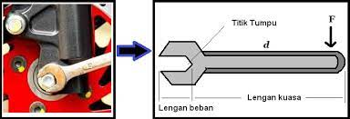

A B C D

1. A
2. A dan B
3. **A, B, dan C**
4. A dan D
5. A, B, C, dan D
6. Berdasarkan animasi berikut, tentukanlah makna dari momen inersia dengan benar
7. **Kecenderungan sebuah benda mempertahankan bentuknya ketika sedang berotasi**
8. Kecenderungan sebuah benda mempertahankan massanya ketika sedang berotasi
9. Kecenderungan sebuah benda mempertahankan posisinya ketika sedang berotasi
10. Kecenderungan sebuah benda mempertahankan bentuknya ketika sedang bergerak
11. Kecenderungan sebuah benda mempertahankan posisinya ketika sedang bergerak
12. a. Gasing b. penari balet c. roda sepeda d. engsel pintu

Yang merupakan contoh benda yang menerapkan momen inersia ditunjukan oleh huruf

1. A dan B
2. B dan C
3. B dan D
4. **A, B, dan C**
5. A, B, C, dan D
6. Olahraga loncat indah, olahraga ice skating, pemain panah, olahraga angkat besi. Yang merupakan contoh benda yang menerapkan momentum sudut ditunjukan oleh huruf
7. **A dan B**
8. B dan C
9. B dan D
10. A, B, dan C
11. A, B, C, dan D
12. Sebuah tongkat homogeny dengan panjang 40 cm bermassa 3 kg. Pada salah satu ujung tongkat diberi beban, sedangkan ujung satunya dijadikan tumpuan. Jika F=280 N, maka momen gaya pada titik O adalah

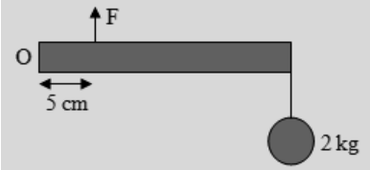

1. 0 Nm
2. **6 Nm**
3. 8 Nm
4. 14 Nm
5. 28 Nm
6. Gaya F1, F2, F3, dan F4 bekerja pada batang ABCD seperti gambar. Jika massa batang diabaikan, maka nilai momen gaya pada titik A adalah

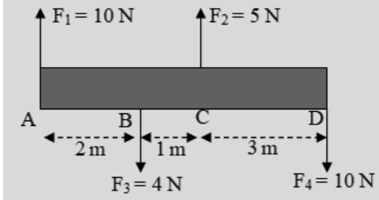

1. 15 Nm
2. 18 Nm
3. 35 Nm
4. **53 Nm**
5. 68 Nm
6. Sebuah batang yang sangat ringan , panjangnya 140 cm. Pada batang bekerja tiga gaya masing - masing F1 = 20 N, F2 = 10 N dan F3 = 40 N dengan arah dan posisi seperti gambar. Besar momen gaya yang menyebabkan batang berotasi pada pusat massanya adalah 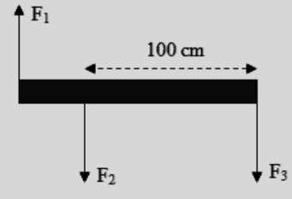
7. 40 Nm
8. **39 Nm**
9. 28 Nm
10. 14 Nm
11. 3 Nm
12. Batang homogeny tak bermassa sepanjang 2 m dipengaruhi gaya seperti pada gambar. Besar FA = FB = 1 N dan FC = 2 N. Momen gaya yang bekerja terhadap titik A adalah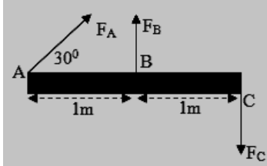
13. 0 Nm
14. 2 Nm
15. **3 Nm**
16. 4 Nm
17. 6 Nm
18. Pada batang yang massanya 2 kg dan panjangnya 100 cm bekerja tiga gaya masing - masing F1 = 2 N , F2 = 4 N dan F3 = 5 N. Percepatan gravitasi ditempat tersebut 10 m/s2. Jarak BD = 60 cm , BC = 20 cm dan titik pusat massa di Z. Momen gaya terhadap titik B adalah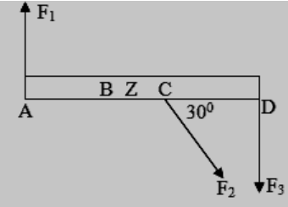
19. 0,4 Nm
20. 0,8 Nm
21. 4,2 Nm
22. 4,6 Nm
23. **6,2 Nm**
24. Batang AD yang massanya diabaikan diletakkan mendatar dan dikerjakan tiga buah gaya seperti gambar. Resultan momen gaya yang bekerja pada batang jika diputar pada poros D adalah ( sin 53 = 0.8 )

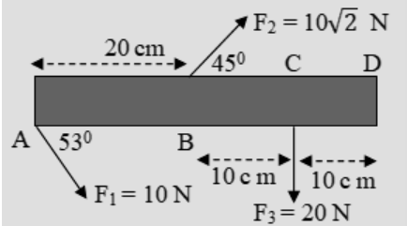

1. 2,4 Nm
2. 2,6 Nm
3. 3,0 Nm
4. **3,2 Nm**
5. 3,4 Nm
6. Tongkat penyambung tak bermassa sepanjang 4 m menghubungkan dua bola. Momen gaya inersia sistem jika diputar terhadap sumbu P yang berjarak 1 m di kanan bola A adalah
7. 5 kg.m²
8. 7 kg.m²
9. 9 kg.m²
10. 10 kg.m²
11. **11 kg.m²**
12. Sebuah bola pejal memiliki massa 4 kg berputar dengan sumbu putar tepat melalui tengahnya. Jika diameter bola tersebut 60 cm berapakah momen inersia bola tersebut
13. 0,014 kg.m²
14. **0,144 kg.m²**
15. 1,44 kg.m²
16. 14,4 kg.m²
17. 144 kg.m²
18. Diberikan sebuah batang tipis dengan panjang 8 meter dan bermassa 480 gram. Jika momen inersia dengan poros di pusat massa batang adalah I = 1/12 ML2 tentukan besar momen inersia batang jika poros digeser ke kanan sejauh 2 meter
19. 2,27 kg.m²
20. **2,72 kg.m²**
21. 3,54 kg.m²
22. 4,82 kg.m²
23. 5,44 kg.m²
24. Perhatikan tabel berikut. Hasil perhitungan momentum sudut yang benar ditunjukan oleh 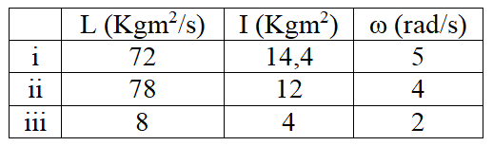
25. i
26. ii
27. iii
28. i dan ii
29. **i dan iii**
30. Perhatikan tabel berikut. Hasil perhitungan momentum sudut yang benar ditunjukan oleh 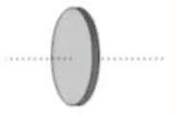
31. **0,01 kg.m²**
32. 0,1 kg.m²
33. 1 kg.m²
34. 10 kg.m²
35. 100 kg.m²
36. Seorang penari balet berputar dengan tangan terentang sepanjang 150 cm dan kecepatan sudut 10 radian/sekon. Lalu penari melipat tangannya menjadi 75 cm sepanjang siku. Berapakah kecepatan sudut akhir?



1. 20 rad/s
2. 30 rad/s
3. **40 rad/s**
4. 50 rad/s
5. 60 rad/s
6. Tentukanlah posisi titik berat objek berdimensi 1 berikut!

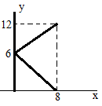

1. **(2.5, 6)**
2. (3, 6)
3. (2.5, 9)
4. (4, 6)
5. (1,6 )
6. Sebuah objek berada pada sistem koordinat kartesian, tentukan lokasi titik beratnya

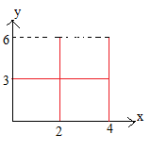

1. (2, 2)
2. **(2.75, 3)**
3. (2.5, 3)
4. (2, 3)
5. (2.75, 2)
6. Tentukanlah posisi titik berat objek berikut jika ditinjau dari alasnya

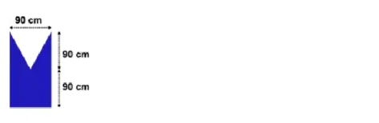

1. **70 cm**
2. 65 cm
3. 60 cm
4. 55 cm
5. 50 cm
6. Terdapat sebuah objek gabungan dua persegi panjang seperti pada gambar, tentukan titik berat objek tersebut

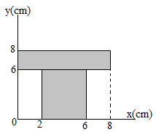

1. (4, 6)
2. (4, 7)
3. (4, 4.4)
4. (4, 4)
5. **(4, 4.6)**
6. Franky menggambar bidang datar dua dimensi, tentukanlah titik berat gambaran Franky terhadap sumbu x!

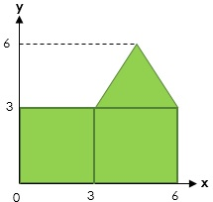

1. A
2. A
3. A
4. A
5. A
6. Axel memiliki miniatur rumah kurcaci (pejal homogen) dengan ukuran seperti pada gambar. Jika pada bagian dasarnya tertulis huruf O, tentukan titik berat miniatur milik Axel terhadap titik O.

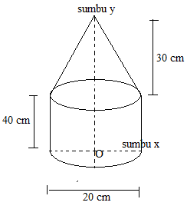

1. (0, 20.5) cm
2. **(0, 25.5) cm**
3. (0, 27.5) cm
4. (0, 30.5) cm
5. (0, 32.5) cm
6. Sebuah objek terbentuk atas dua benda pejal dengan susunan seperti pada gambar. Carilah titik berat objek tersebut!

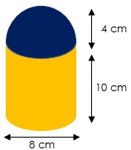

1. 6,0 cm
2. 6,1 cm
3. 6,2 cm
4. 6,3 cm
5. **6,4 cm**
6. Azoth seorang teman Axel ternyata memiliki miniatur serupa, dengan ukuran seperti pada gambar. Tentukanlah titik berat benda milik Azoth.

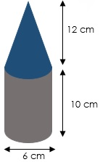

1. 7,0 cm
2. 7,1 cm
3. 7,2 cm
4. **7,3 cm**
5. 7,4 cm
6. Seutas tali digetarkan pada salah satu ujungnya sehingga menghasilkan gelombang seperti gambar. Jika ujung tali digetarkan selama 0,5 s maka panjang gelombang dan cepat rambat gelombang berturut-turut adalah

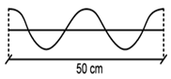

1. 25 cm dan 100 cm/s
2. **25 cm dan 50 cm/s**
3. 50 cm dan 25 cm/s
4. 50 cm dan 100 cm/s
5. 125 cm dan 25 cm/s
6. Dua gabus berada di puncak-puncak gelombang. Keduanya bergerak naik turun di atas permukaan air laut sebanyak 20 kali dalam waktu 4 detik mengikuti gelombang air laut. Jika jarak kedua gabus 100 cm dan diantaranya terdapat dua lembah dan satu bukit, maka frekuensi gelombang dan cepat rambat gelombang berturut-turut adalah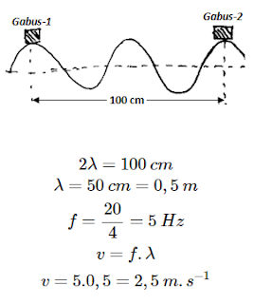
7. 0,2 Hz dan 200 cm/s
8. 5,0 Hz dan 200 cm/s
9. 0,2 Hz dan 250 cm/s
10. 2,5 Hz dan 250 cm/s
11. **5,0 Hz dan 250 cm/s**
12. Roni merasakan getaran gempa yang frekuensinya 15 Hz. Jika sumber getarannya dari pantai yang berjarak 60 km dan tiba dalam waktu 20 s, maka panjang gelombang gempa tersebut
13. 100 m
14. **200 m**
15. 500 m
16. 1000 m
17. 1500 m
18. Persamaan gelombang transversal mempunyai bentuk y = 0,05 sin (2πt + 0,4πx) dengan x dan y dalam meter dan t dalam sekon. Tentukanlah arah rambat dan besar kecepatannya
19. Ke kiri dan 5 m/s
20. Ke kiri dan 2 m/s
21. Ke kiri dan 0,4 m/s
22. **Ke kanan dan 5 m/s**
23. Ke kanan dan 2 m/s
24. Suatu gelombang transversal memiliki persamaan y = 0,2 sinπ (40t - 0,5x)m Tentukanlah periode dan panjang gelombangnya
25. 40 s dan 0,5 m
26. 20 s dan 0,25 m
27. 5 s dan 0,5 m
28. **0,05 s dan 4 m**
29. 0,025 s dan 8 m
30. Sebuah pegas (slinky) digetarkan sehingga menghasilkan gelombang longitudinal dengan jarak dua rapatan terdekat = 40 cm. Jika cepat rambat gelombangnya 20 m/s, maka frekuensi gelombangnya adalah ….. Hz
31. 5
32. 25
33. **50**
34. 75
35. 100
36. Dua gabus berjarak 2 meter berada mengapung dibukit dan lembah gelombang laut yang berdekatan. Butuh waktu 1 sekon untuk kedua gabus berubah posisi dari bukit ke lembah gelombang. Panjang gelombang dan kecepatan rambat gelombang laut tersebut adalah
37. 0,02 m/s
38. 0,2 m/s
39. **2 m/s**
40. 20 m/s
41. 200 m/s
42. Sebuah gelombang transversal mempunyai periode 4 detik. Jika jarak antara dua buah titik berurutan yang sama fasenya = 8 cm, maka cepat rambat gelombang itu adalah
43. 0,2 cm/s
44. 2 cm/s
45. 20 cm/s
46. 0,2 m/s
47. 2 m/s
48. Persamaan gelombang transversal mempunyai bentuk y = 0,25 sin (6πt + 0,4πx) dengan x dan y dalam meter dan t dalam sekon. Sudut fase dan fase gelombang di titik x = 0,5 m pada saat ujung kawat telah bergetar 0,1 sekon
49. 36° dan 0,1
50. 72° dan 0,2
51. 108° dan 0,3
52. **144° dan 0,4**
53. 180° dan 0,5
54. Pada permukaan sebuah danau terdapat dua buah gabus yang terpisah satu sama lainnya sejauh 75 cm. Keduanya turun-naik bersama permukaan air dengan frekuensi 2 getaran per detik. Jika salah satu gabus di puncak bukit gelombang, yang lainnya berada di dasar gelombang, sedangkan diantara kedua gabus tersebut terdapat satu bukit gelombang, tentukan cepat rambat gelombang pada permukaan danau.

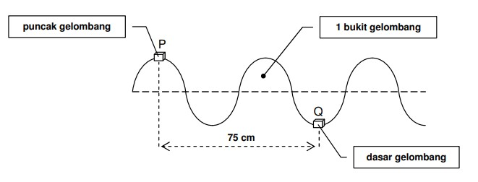

1. 0,01 m/s
2. 0,1 m/s
3. **1 m/s**
4. 10 m/s
5. 100 m/s
6. Sebuah slinki mendapat usikan sehingga menghasilkan gelombang longitudinal dengan jarak antara pusat renggangan dengan pusat rapatan 15 cm. Jika frekuensi gelombang 20 Hz, tentukan cepat rapat gelombang longitudinal ini 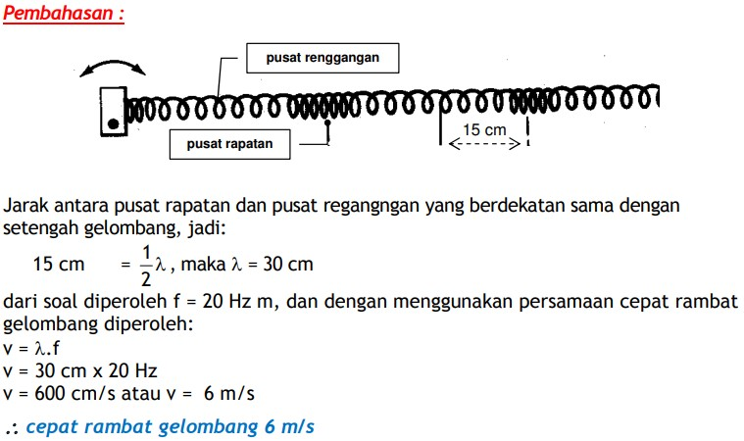
7. 0,6 cm/s
8. **6 m/s**
9. 6 cm/s
10. 60 m/s
11. 60 cm/s
12. Sebuah gelombang merambat dari sumber S ke kanan dengan cepat rambat 8 m/s, frekuensi 12 Hz, dan amplitudo 10 cm. Gelombang itu melalui titik P yang berjarak 9,5 dari S. Bila S telah bergetar 2 1 sekon dengan arah getar pertamanya ke atas. Jika pada saat t = 0, simpangannya nol, tentukan besar simpangan di titik P
13. 10 cm
14. 100 cm
15. – 1 cm
16. **– 10 cm**
17. – 100 cm
18. Suatu gelombang berjalan melalui titik A dan B yang berjarak 8 cm dalam arah dari A ke B. Pada saat t = 0, simpangan gelombang di A adalah 0. Jika panjang gelombang 12 cm dan amplitudonya 4 cm, maka simpangan di titik B pada saat fase titik A = 2/3 π adalah... . (dalam cm)
19. **2**
20. 2
21. 2
22. 3
23. 4
24. Sebuah gelombang berjalan di permukaan air memenuhi persamaan y = 0,03 sin 2π (60 t − 2x), y dan x dalam meter dan t dalam sekon. Cepat rambat gelombang tersebut adalah
25. 15 m/s
26. 20 m/s
27. **30 m/s**
28. 45 m/s
29. 60 m/s
30. Seutas kawat digetarkan harmonik sehingga getaran tersebut merambat ke kanan sepanjang kawat dengan cepat rambat 10 m/s. Ujung kawat mula-mula digetarkan ke atas dengan frekuensi 5 Hz dan amplitude 0,01 m. Jika pada saat t = 0 simpangannya maksimum. Tentukan percepatan partikel di titik x = 0,25 m pada saat ujung kawat telah bergetar 0,1 sekon
31. ½ π m/s2
32. **½ π2 m/s2**
33. ½ π m/s2
34. ½ π2 m/s2
35. 1/3 π2 m/s2
36. Seutas kawat digetarkan harmonik sehingga getaran tersebut merambat ke kanan sepanjang kawat dengan cepat rambat 10 m/s. Ujung kawat mula-mula digetarkan ke atas dengan frekuensi 5 Hz dan amplitude 0,01 m. Jika pada saat t = 0 simpangannya maksimum. Tentukan persamaan umum gelombangnya
37. yp = + 0,01 cos (πt - πx)
38. yp = - 0,01 cos (10πt - πx)
39. **yp = + 0,01 cos (10πt - πx)**
40. yp = + 0,1 cos (10πt - πx)
41. yp = - 0,1 cos (10πt - πx)
42. Seutas kawat digetarkan harmonik sehingga getaran tersebut merambat ke kanan sepanjang kawat dengan cepat rambat 10 m/s. Ujung kawat mula-mula digetarkan ke atas dengan frekuensi 5 Hz dan amplitude 0,01 m. Jika pada saat t = 0 simpangannya maksimum. Tentukan Sudut fase gelombang di titik x = 0,25 m pada saat ujung kawat telah bergetar 0,1 sekon
43. **¾ π rad**
44. 4/3 π rad
45. ¾ rad
46. 4/3 rad
47. 3/5 π rad
48. Seutas kawat digetarkan harmonik sehingga getaran tersebut merambat ke kanan sepanjang kawat dengan cepat rambat 10 m/s. Ujung kawat mula-mula digetarkan ke atas dengan frekuensi 5 Hz dan amplitude 0,01 m. Jika pada saat t = 0 simpangannya maksimum. Tentukan fase gelombang di titik x = 0,25 m pada saat ujung kawat telah bergetar 0,1 sekon
49. ¾
50. 3/5
51. 3/6
52. 3/7
53. **3/8**
54. Sebuah pegas (slinky) digetarkan sehingga menghasilkan gelombang longitudinal dengan jarak dua rapatan terdekat = 40 cm. Jika cepat rambat gelombangnya 20 m/s, maka panjang gelombang dan frekuensi gelombangnya adalah
55. 0,2 m dan 100 Hz
56. **0,4 m dan 50 Hz**
57. 0,8 m dan 25 Hz
58. 40 m dan 0,50 Hz
59. 80 m dan 0,25 Hz
60. Lima buah gaya bekerja pada sebuah persegi seperti pada gambar. Besar momen gaya pada pusat persegi adalah

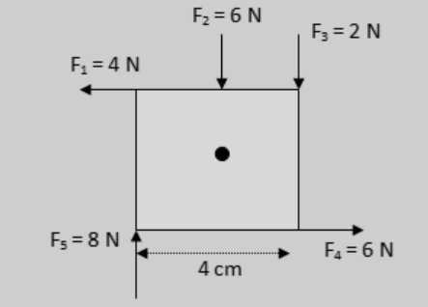

**0 Nm**

1. Seutas kawat digetarkan harmonik sehingga getaran tersebut merambat ke kanan sepanjang kawat dengan cepat rambat 10 m/s. Ujung kawat mula-mula digetarkan ke atas dengan frekuensi 5 Hz dan amplitude 0,01 m. Jika pada saat t = 0 simpangannya maksimum. Tentukan kecepatan partikel di titik x = 0,25 m pada saat ujung kawat telah bergetar 0,1 sekon.

**– 0,05 π2 m/s**

1. Seorang siswa mempunyai bola pejal yang dibagian dalamnya berongga. Rongga dalam bila itu berbentuk bola pula, dimana jari-jarinya berukuran 1/2 jari-jari bola pejal. Dimanakah titik berat bola tersebut jika r = 2R.

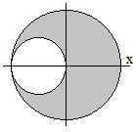

**1/7 R**

1. Gelombang air laut mendekati pantai dengan cepat rambat 8 m/s. Jika jarak antara perut dan simpul yang berdekatan adalah 5 m maka tentukan besarnya frekuensi dan periode gelombang

**2,5 s**

1. Sebuah piringan berbentuk silinder pejal homogen mula-mula berputar pada porosnya dengan kelajuan sudut 5 rad/s. Bidang piringan sejajar bidang horizontal. Massa dan jari-jari piringan 2 kg dan 0,2 meter. Bila di atas piringan diletakkan cincin yang mempunyai massa 0,1 kg dan jari-jari 0,2 meter, di mana pusat cincin tepat di atas pusat piring, maka piringan dan cincin akan bersama-sama berputar dengan kecepatan sudut adalah

**4,5 rad/s**

Link Gform : <https://bit.ly/1913022046_AlyaRizkiMustopa_UTSCBT>